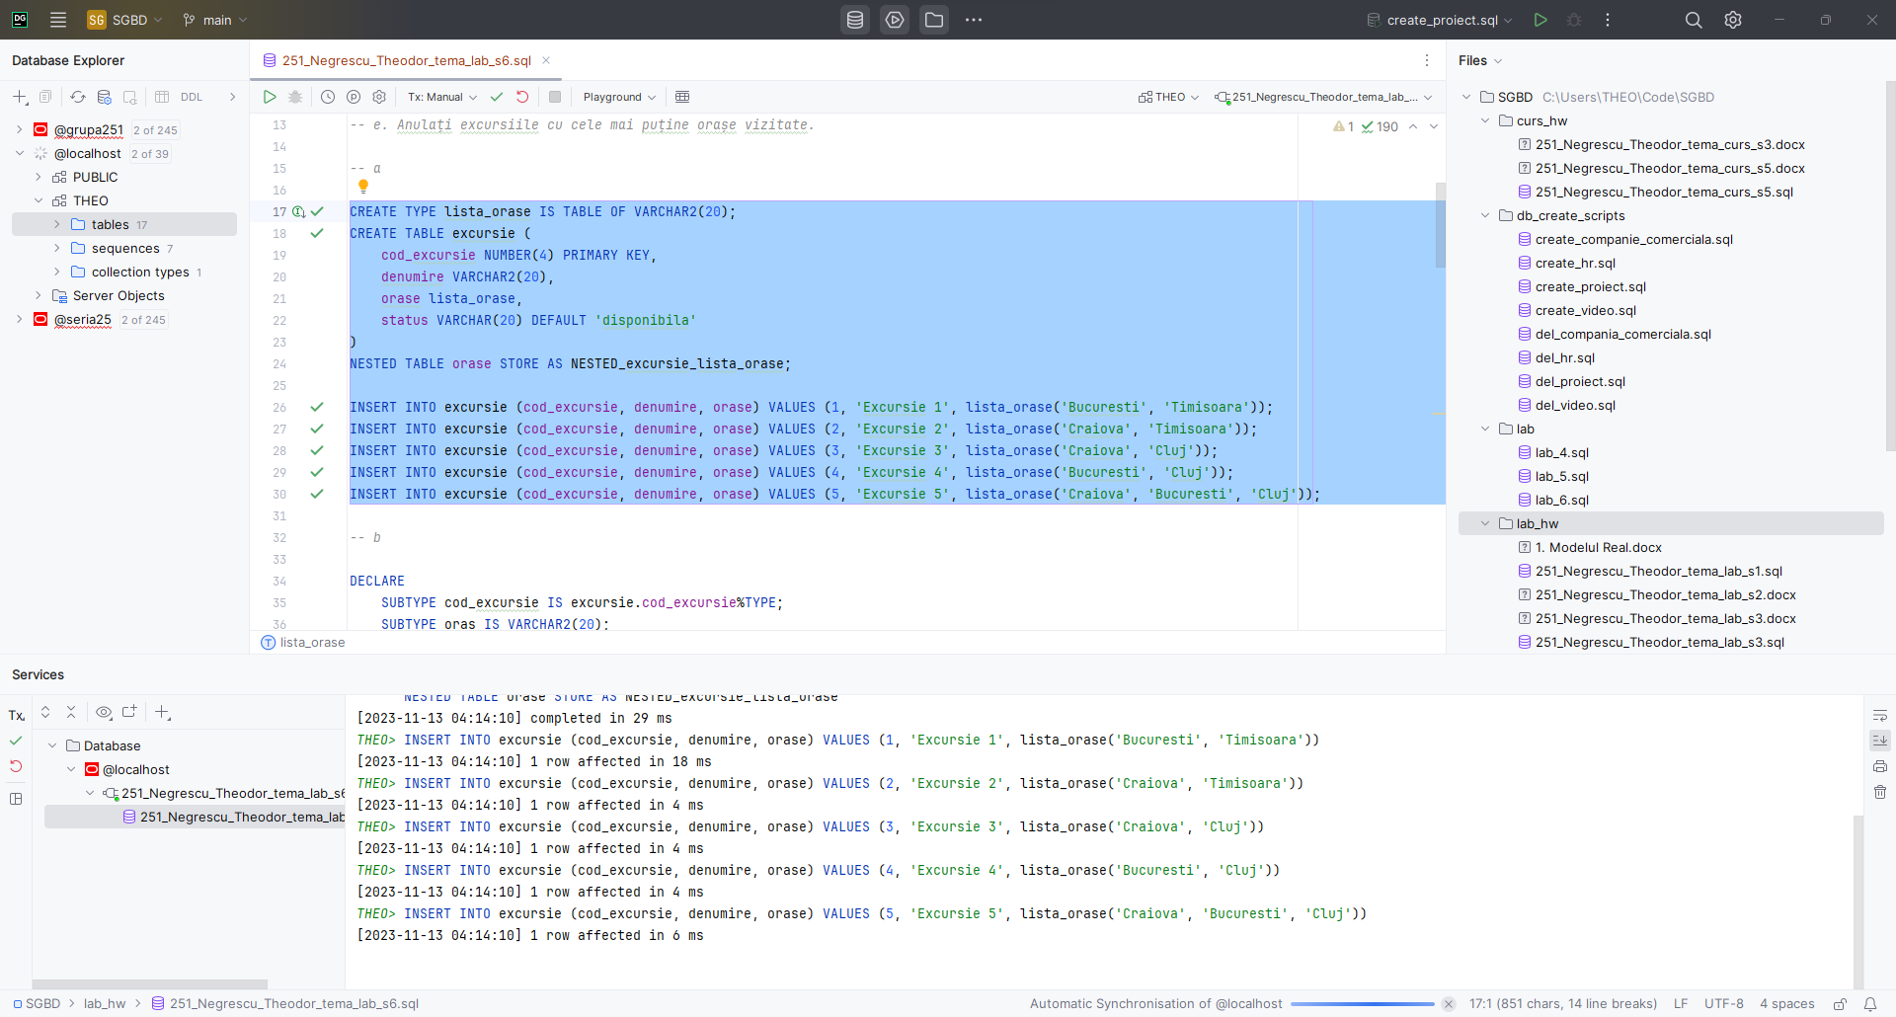

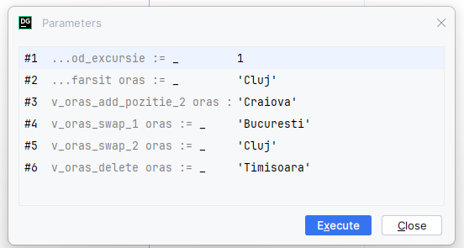

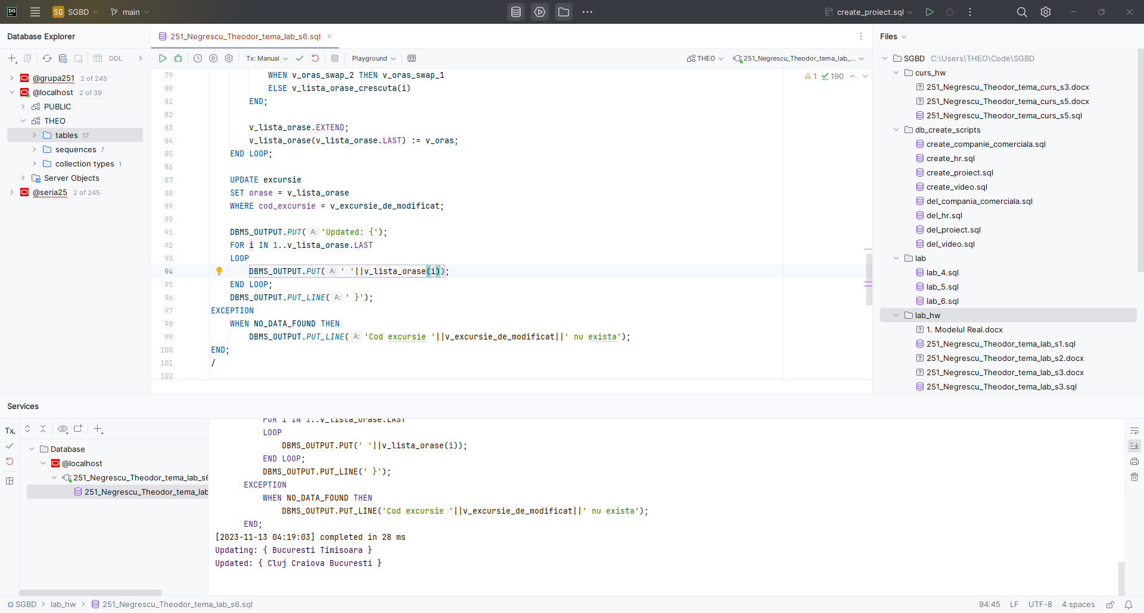

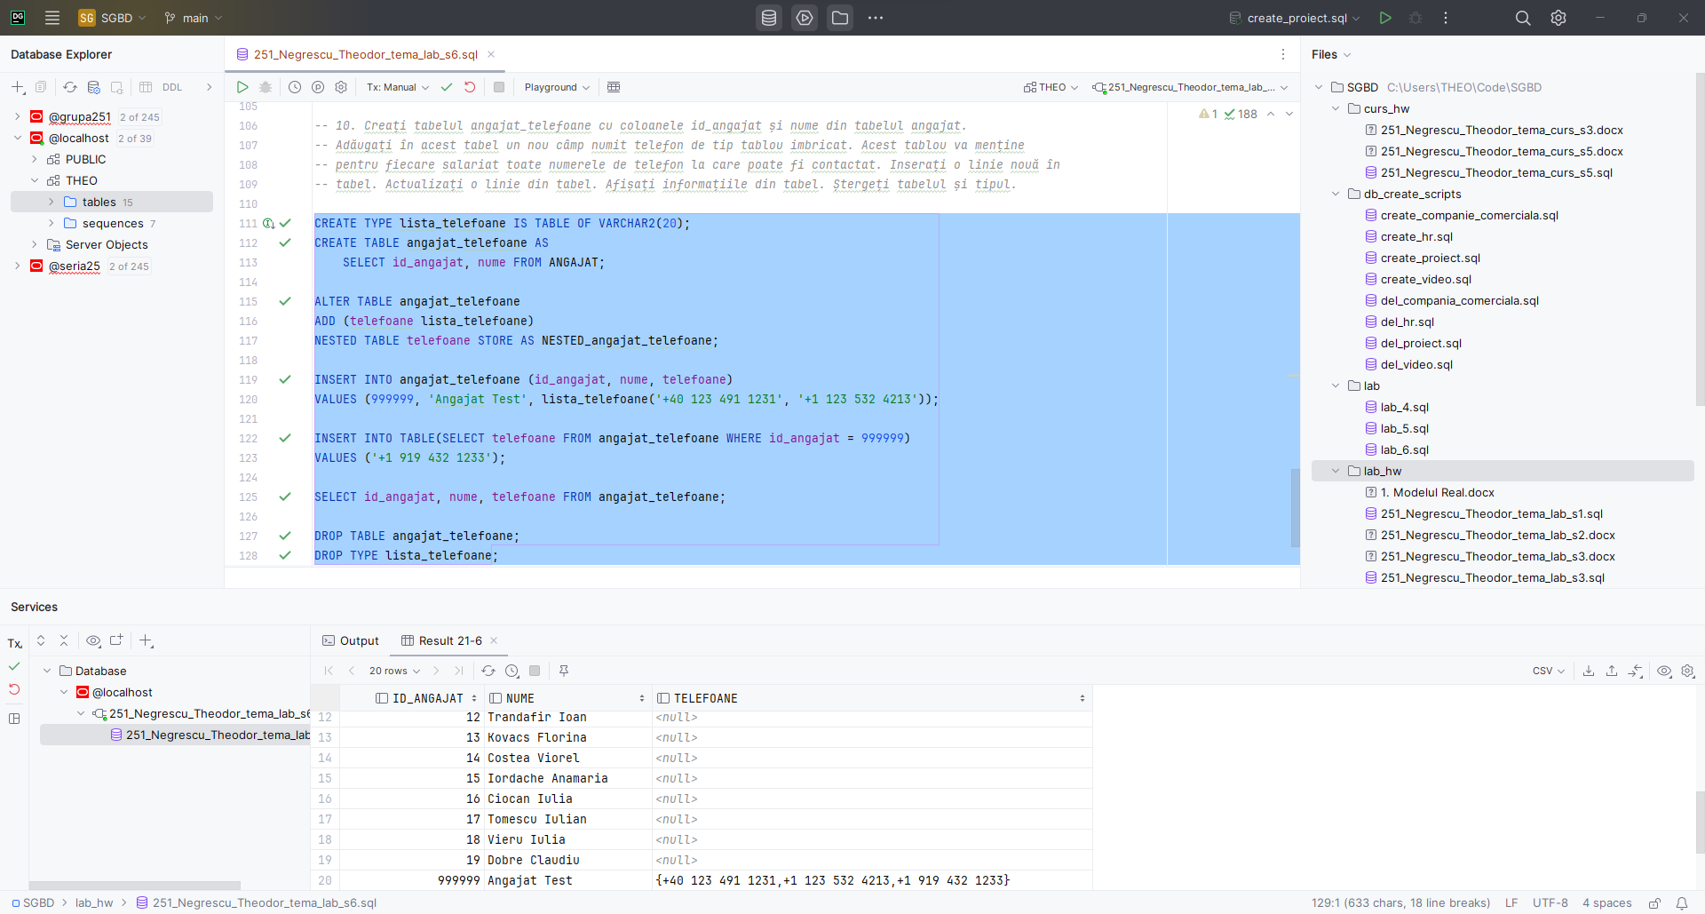

*-- E2. Definiți un tip colecție denumit tip_orase_***. Creați tabelul excursie_*** cu următoarea structură:  
-- cod_excursie NUMBER(4), denumire VARCHAR2(20), orase tip_orase_*** (ce va conține lista  
-- orașelor care se vizitează într-o excursie, într-o ordine stabilită; de exemplu, primul oraș din listă va fi  
-- primul oraș vizitat), status (disponibilă sau anulată).  
-- a. Inserați 5 înregistrări în tabel.  
-- b. Actualizați coloana orase pentru o excursie specificată:  
-- - adăugați un oraș nou în listă, ce va fi ultimul vizitat în excursia respectivă;  
-- - adăugați un oraș nou în listă, ce va fi al doilea oraș vizitat în excursia respectivă;  
-- - inversați ordinea de vizitare a două dintre orașe al căror nume este specificat;  
-- - eliminați din listă un oraș al cărui nume este specificat.  
-- c. Pentru o excursie al cărui cod este dat, afișați numărul de orașe vizitate, respectiv numele orașelor.  
-- d. Pentru fiecare excursie afișați lista orașelor vizitate.  
-- e. Anulați excursiile cu cele mai puține orașe vizitate.  
  
-- a*CREATE TYPE lista_orase IS TABLE OF VARCHAR2(20);  
CREATE TABLE excursie (  
 cod_excursie NUMBER(4) PRIMARY KEY,  
 denumire VARCHAR2(20),  
 orase lista_orase,  
 status VARCHAR(20) DEFAULT 'disponibila'  
)  
NESTED TABLE orase STORE AS NESTED_excursie_lista_orase;  
  
INSERT INTO excursie (cod_excursie, denumire, orase) VALUES (1, 'Excursie 1', lista_orase('Bucuresti', 'Timisoara'));  
INSERT INTO excursie (cod_excursie, denumire, orase) VALUES (2, 'Excursie 2', lista_orase('Craiova', 'Timisoara'));  
INSERT INTO excursie (cod_excursie, denumire, orase) VALUES (3, 'Excursie 3', lista_orase('Craiova', 'Cluj'));  
INSERT INTO excursie (cod_excursie, denumire, orase) VALUES (4, 'Excursie 4', lista_orase('Bucuresti', 'Cluj'));  
INSERT INTO excursie (cod_excursie, denumire, orase) VALUES (5, 'Excursie 5', lista_orase('Craiova', 'Bucuresti', 'Cluj'));  
  
*-- b*DECLARE  
 SUBTYPE cod_excursie IS excursie.cod_excursie%TYPE;  
 SUBTYPE oras IS VARCHAR2(20);  
 v_excursie_de_modificat cod_excursie := &p_excursive_de_modificat;  
 v_oras_add_la_sfarsit oras := &p_oras_add_la_sfarsit;  
 v_oras_add_pozitie_2 oras := &p_oras_add_pozitie_2;  
 v_oras_swap_1 oras := &p_oras_swap_1;  
 v_oras_swap_2 oras := &p_oras_swap_2;  
 v_oras_delete oras := &p_oras_delete;  
 v_lista_orase lista_orase;  
 v_lista_orase_crescuta lista_orase := lista_orase();  
 v_oras oras;  
BEGIN  
 SELECT orase  
 INTO v_lista_orase  
 FROM excursie  
 WHERE cod_excursie = v_excursie_de_modificat  
 FOR UPDATE OF orase;  
  
 DBMS_OUTPUT.*PUT*('Updating: {');  
 FOR i IN 1..v_lista_orase.LAST  
 LOOP  
 DBMS_OUTPUT.*PUT*(' '||v_lista_orase(i));  
 END LOOP;  
 DBMS_OUTPUT.*PUT_LINE*(' }');  
  
 v_lista_orase.EXTEND;  
 v_lista_orase(v_lista_orase.LAST) := v_oras_add_la_sfarsit;  
  
 v_lista_orase_crescuta.*EXTEND*(v_lista_orase.COUNT + 1);  
 v_lista_orase_crescuta(1) := v_lista_orase(1);  
 v_lista_orase_crescuta(2) := v_oras_add_pozitie_2;  
 FOR i IN 2..v_lista_orase.LAST  
 LOOP  
 *-- DataGrip a insistat sa folosesc DECODE, nu CASE* v_lista_orase_crescuta(i + 1) := v_lista_orase(i);  
 END LOOP;  
  
 v_lista_orase.DELETE;  
 FOR i IN 1..v_lista_orase_crescuta.LAST  
 LOOP  
 CONTINUE WHEN v_lista_orase_crescuta(i) = v_oras_delete;  
  
 v_oras := CASE v_lista_orase_crescuta(i)  
 WHEN v_oras_swap_1 THEN v_oras_swap_2  
 WHEN v_oras_swap_2 THEN v_oras_swap_1  
 ELSE v_lista_orase_crescuta(i)  
 END;  
  
 v_lista_orase.EXTEND;  
 v_lista_orase(v_lista_orase.LAST) := v_oras;  
 END LOOP;  
  
 UPDATE excursie  
 SET orase = v_lista_orase  
 WHERE cod_excursie = v_excursie_de_modificat;  
  
 DBMS_OUTPUT.*PUT*('Updated: {');  
 FOR i IN 1..v_lista_orase.LAST  
 LOOP  
 DBMS_OUTPUT.*PUT*(' '||v_lista_orase(i));  
 END LOOP;  
 DBMS_OUTPUT.*PUT_LINE*(' }');  
EXCEPTION  
 WHEN NO_DATA_FOUND THEN  
 DBMS_OUTPUT.*PUT_LINE*('Cod excursie '||v_excursie_de_modificat||' nu exista');  
END;  
/  
  
DROP TABLE excursie;  
DROP TYPE lista_orase;  
  
*-- 10. Creați tabelul angajat_telefoane cu coloanele id_angajat și nume din tabelul angajat.  
-- Adăugați în acest tabel un nou câmp numit telefon de tip tablou imbricat. Acest tablou va menține  
-- pentru fiecare salariat toate numerele de telefon la care poate fi contactat. Inserați o linie nouă în  
-- tabel. Actualizați o linie din tabel. Afișați informațiile din tabel. Ștergeți tabelul și tipul.*CREATE TYPE lista_telefoane IS TABLE OF VARCHAR2(20);  
CREATE TABLE angajat_telefoane AS  
 SELECT id_angajat, nume FROM ANGAJAT;  
  
ALTER TABLE angajat_telefoane  
ADD (telefoane lista_telefoane)  
NESTED TABLE telefoane STORE AS NESTED_angajat_telefoane;  
  
INSERT INTO angajat_telefoane (id_angajat, nume, telefoane)  
VALUES (999999, 'Angajat Test', lista_telefoane('+40 123 491 1231', '+1 123 532 4213'));  
  
INSERT INTO TABLE(SELECT telefoane FROM angajat_telefoane WHERE id_angajat = 999999)  
VALUES ('+1 919 432 1233');  
  
SELECT id_angajat, nume, telefoane FROM angajat_telefoane;  
  
DROP TABLE angajat_telefoane;  
DROP TYPE lista_telefoane;